1. Averigua qué otros lenguajes de marcas se usan en la actualidad y nombra algunas de las marcas más empleadas.
Json y markdown
2. Crea un documento XML que almacene información relacionada con animales mamíferos.
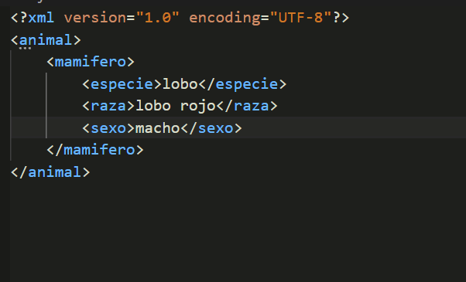
3. Comprueba si el siguiente documento XML está bien formado:

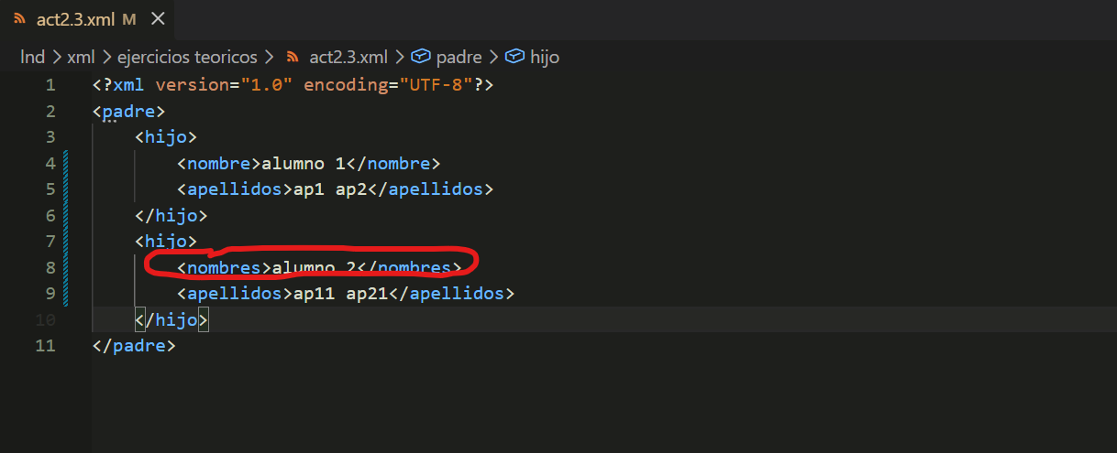
* la etiqueta nombre dentro de la 2º etiqueta hijo es diferente no deberia ser diferente.

4. Realiza el proceso de instalación con capturas de pantalla de otra herramienta de edición y especifica algunas de sus características.

5. Dado el siguiente fichero XML, introduce otro libro y especifica el elemento raíz del ejemplo. Una vez añadido, comprueba si está bien formado.

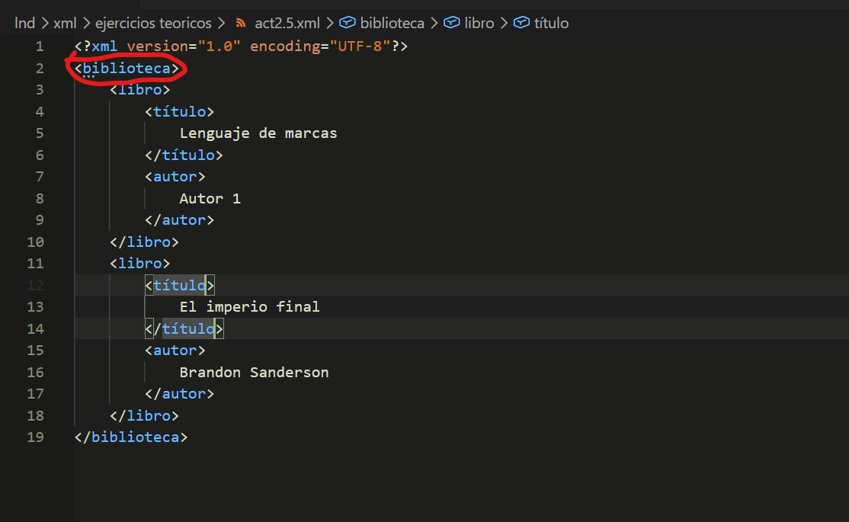
La raiz es biblioteca

